Ficha semana 15 Educación Física y Salud
Objetivo de Aprendizaje
Nombre del Estudiante |  |  | Curso: 3°básico
Nombre del Estudiante |  |  | Fecha: 13 - 17 Julio 2020
Unidad: 2 | “Demostrando mis capacidades”
O.A.(s): | OA 1 Demostrar capacidad para ejecutar de forma combinada las habilidades motrices básicas de locomoción, manipulación y coordinación.  OA 11 Practicar actividades físicas, demostrando comportamientos seguros: realizar un calentamiento adecuado, leer, escuchar y seguir instrucciones, utilizar implementos bajo supervisión.
Docente: | Cynthia Smith | Asignatura: | Educación Física y Salud
Guía de Trabajo
Objetivo de hoy: Ejecutar actividades en las cuales se requiera mantener un esfuerzo durante un tiempo prolongado: saltos, desplazamientos, carreras.
I.- Inicio de la clase. Calentamiento: Preparar al cuerpo, para una actividad física de intensidad moderada a vigorosa, disminuyendo la probabilidad de una lesión y optimizando el rendimiento de su organismo. El calentamiento debe incluir 4 actividades obligatorias, tal y como ha sido en todas las fichas recibidas. Las actividades son las siguientes:
I.1 Ejercicios de respiración: De pie, Inhalar por la nariz, y exhalar por la boca lentamente, acompañando esta acción con los brazos, se elevan al inspirar y se bajan al espirar.
I.2 Movilidad articular: Mover las articulaciones, en todas las formas posibles naturales. La articulación es donde se unen dos huesos, ejemplo: muñeca, codo, hombro, etc.
I.3 Estiramiento o Elongaciones: Prepara músculos y tendones para las actividades mas intensas. Mientras más estiran más elásticos se vuelven nuestros músculos y tendones.
I.4 Activación Corporal: Ejercicios dinámicos para activación general del cuerpo. Por ejemplo: trotar en el lugar, saltar abriendo y cerrando piernas, talones a los glúteos, rodillas arriba (skipping). Desplazamientos con trote suave, aumentando la velocidad.

Ejemplo de ejercicios de elongación
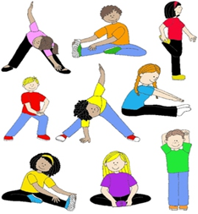

II Desarrollo de la clase: Necesitas implementos pequeños del porte de una naranja, que debes disponer formando una hilera, de la siguiente manera:

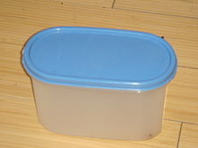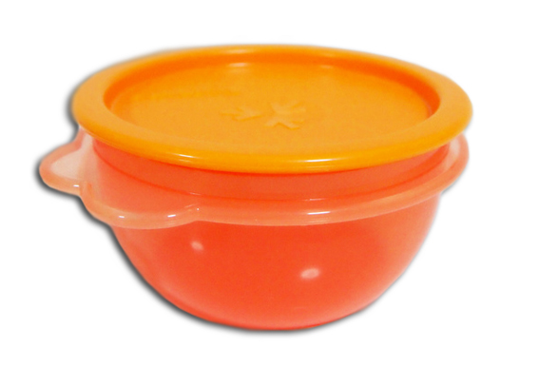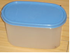

3° básico ficha N° 15 Ed. Física y Salud
Actividad 1: Debes desplazarse utilizando la hilera de referencia, de las siguientes maneras:

1. De pie al lado derecho de la hilera, saltar a pies juntos de objeto en objeto, ida y vuelta por el costado derecho. Te vas y vuelves por el mismo lado, saltando a pies juntos, de objeto en objeto. Repetir el ejercicio, pero ahora por el lado izquierdo. Repetir el ejercicio, pero te vas por la derecha saltando, y te devuelves por la izquierda.

2. Saltar de objeto, primero con el pie derecho y te vas por el lado derecho de la hilera y te devuelves por el otro lado. Repetir saltando en el pie izquierdo y por el lado izquierdo y te devuelves por el otro lado.

3. De pie, al costado de la hilera, te desplazarás saltando de lado a lado de la hilera con pies juntos .

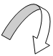

4. Desplazarse saltando en un pie en zigzag, sin tocar los obstáculos. Te vas con pie derecho, y vuelves con pie izquierdo. Repites el ejercicio, pero ahora partes con pie izquierdo y vuelves con pie derecho, intenta no bajar el otro pie durante el desplazamiento.

5. Desplazarte por encima de la hilera de forma que todos los obstáculos estén siempre debajo de ti, como un túnel sobre la hilera. Repetir dos veces el ejercicio.

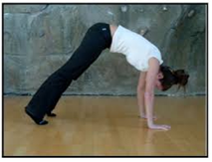

6. Desplazarse por encima de la hilera de obstáculos como arañita, en cuadrupedia dorsal, de manera que pasen por encima de todos los obstáculos sin tocar ninguno y sin perder la posición. Repetir dos veces este ejercicio.

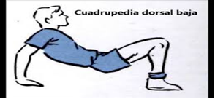

7. Desplazarse hacia adelante saltando con pies juntos los obstáculos. Sin perder estabilidad y sin tocar ninguno.

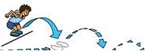

8. desplazas en zigzag, entre las frutas, saltando en un pie, con una manzana en la mano, cuando llegas a la última manzana de la hilera debes inclinarte, sin bajar el pie, manteniendo el equilibrio y cambiar la manzana que llevas en la mano por la del suelo y devolverte sin bajar el pie en ningún momento. Recuerda que debes mantenerte en un solo pie durante todo el ejercicio, escoge bien con que pie lo vas a realizar.
(Ficha semana 15 de Educación Física y Salud 3° básico)
III. Cierre de la clase: De pie, realizar ejercicios de respiración. Inhalar y exhalar lentamente, subiendo los brazos al inspirar y bajado los brazos al exhalar. Realizar ejercicios de estiramientos general, como los siguientes:

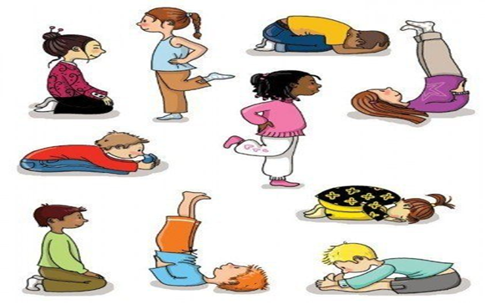

Luego ordenan el lugar de trabajo. Aplican medidas de higiene, se lavan manos y cara, y se hidratan bebiendo agua.
Tarea.
Responde en la guía:
1.- ¿Qué necesitas para poder saltar?
2. Nombra dos deportes en donde haya saltos incluidos
3. ¿Qué parte de tu cuerpo debes fortalecer más, para poder saltar?

Encierra en un círculo la carita que refleja cómo te sentiste realizando los ejercicios.

Tía Cynthia Smith

